PROCESADORES 1.4.



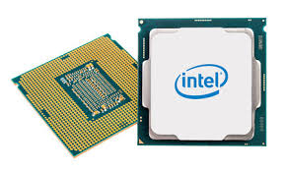

ÁLVARO CABELLO BENITO

1. Soporta procesadores Intel® Core™ de la séptima y sexta generación (Socket 1151).
2. 5GT/s DMI2
3. LGA 1151

|  |  |  |
| --- | --- | --- |
|  | Intel Q6600 | AMD PHENOM 9850 |
| Tamaño de las caché | L1  128kb + 128kb  L2  2 x 4MB | L2  4 x 512KB  L3  6MB |
| Velocidad del reloj | 2.4 GHz | 3.4 GHz |
| Velocidad del bus del sistema | 1066 MHz | No tiene FSB |
| Arquitectura-tecnología en nanómetros | 65nm | 45nm |
| Número de núcleos | 4 | 4 |
| Tipo de socket | LGA 775 | Socket AM3 |
| Instrucciones especiales que utilizan | MMX, SSE, SSE2, SSE3, SSSE3, EM64T | MMX, SSE, SSE2, SSE3, SSE4a, 3DNOW! Professional |